毕业生拍照校准操作流程
一、关注公众号：
二、点击图像采集、图像校对。
三、先授权绑定信息，输入学校、学号、密码是全部身份证号，
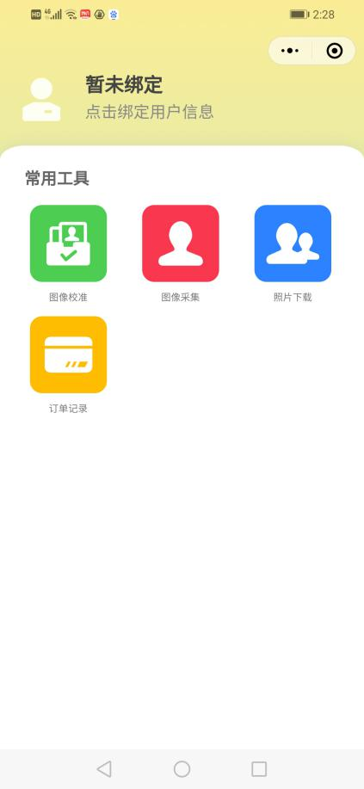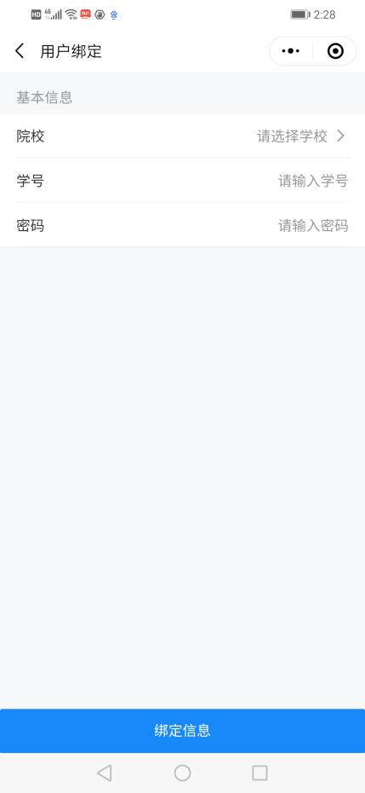
（图一） （图二）
- 选择学历图像采集、请先上传身份证正面照片进行信息验证，通过后才可以拍照，照片上传后要及时到图像校准界面里查看照片拍摄效果是否满意，不要先点击照片确认，如对照片不满意可以返回再次进行图像采集，直至认为照片满意后在进行确认，以及照片下载保存。
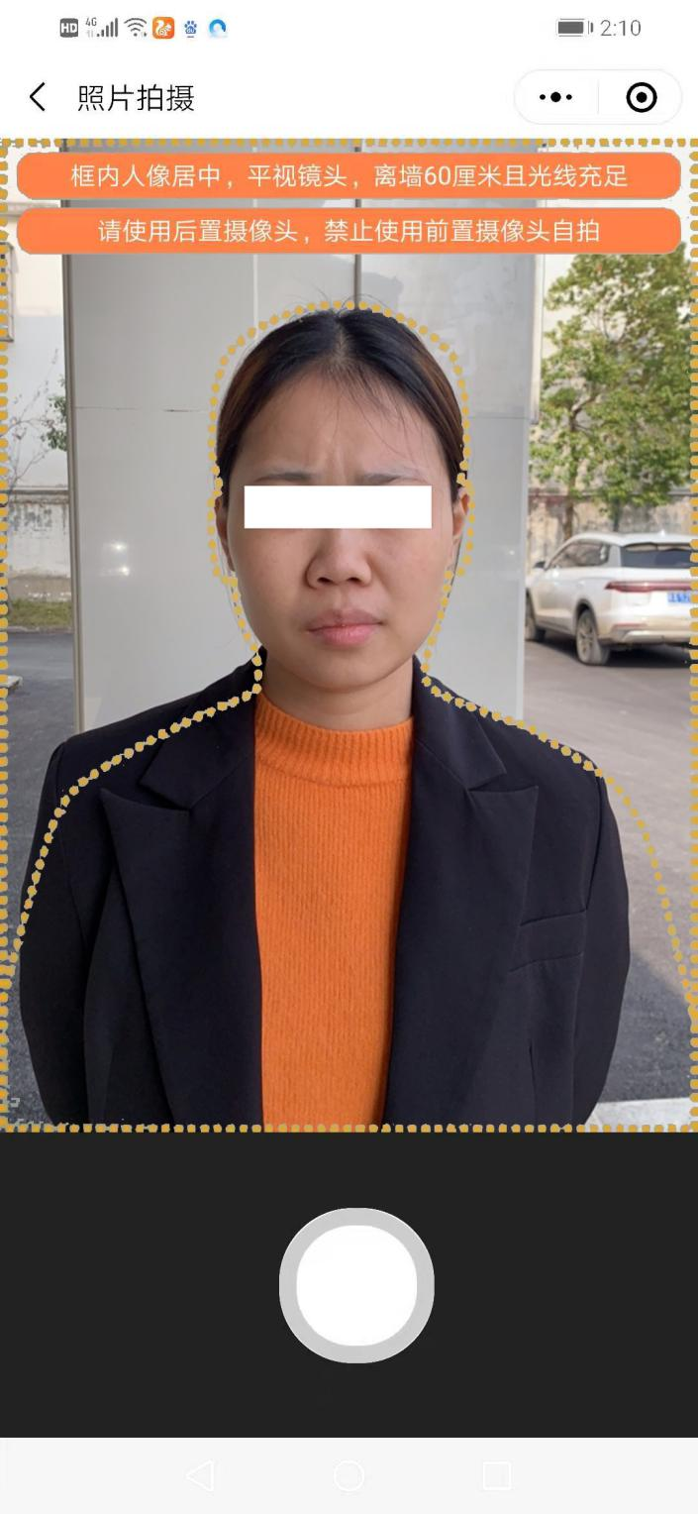
（图三）
人物一定要在人像虚线框大小范围内拍照
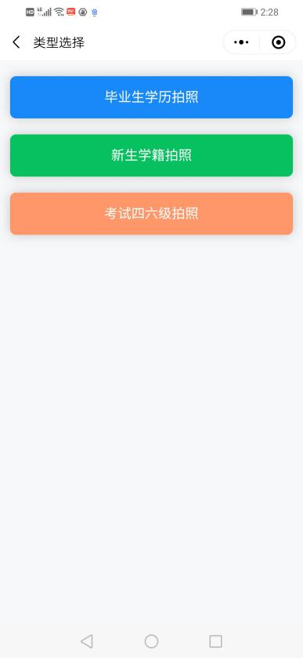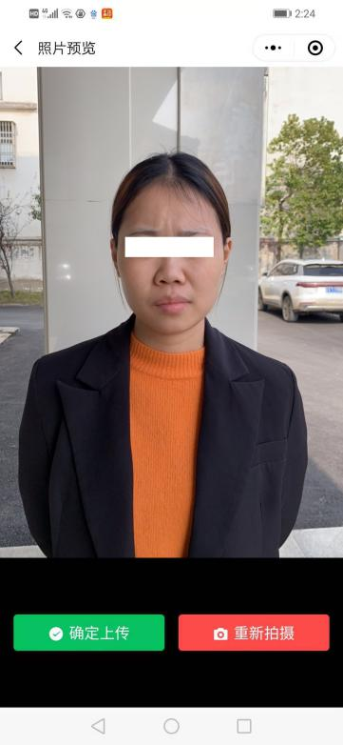
（图四） （图五）
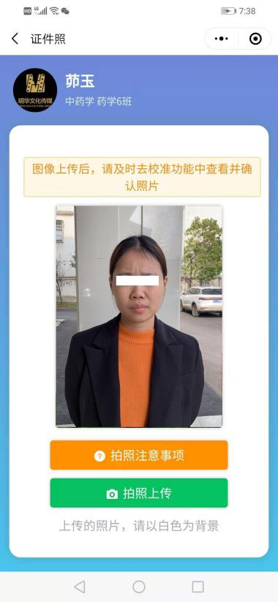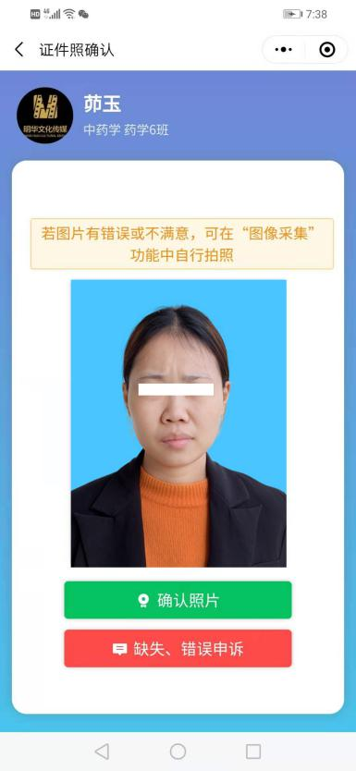
（图六） （图七）
- 拍照注意事项，进入图像采集，尽量不要在室内灯光、室外太阳光直射下拍照，室内灯光及太阳光的光源在人的头顶上部，拍照会造成脸部、鼻子下部阴影太深，影响照片质量，因此要在室外自然光下，人脸尽量要顺着光线方向，脸部光线均匀拍照，不要拍成半边亮半边暗的；光线不好的阴阳脸照片。
- 如遇到调用摄像头失败，原因是在授权时你是拒绝造成的，现可以在调用摄像头失败界面点击右上角3个黑色小圆点，进入设置，把摄像头打开就可以正常拍摄。
六、在室内拍的不合格照片示例如图
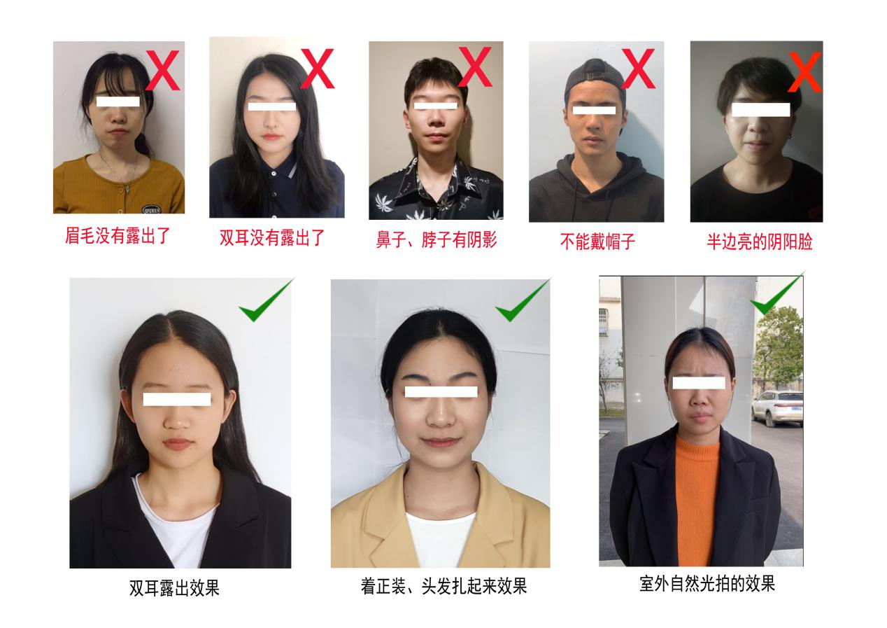
（图八）
七、拍照、校对完成后，退出系统。

